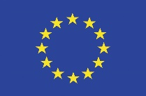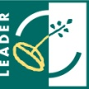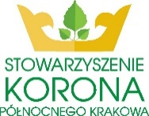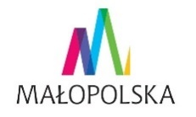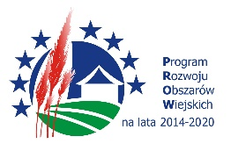
„Europejski Fundusz Rolny na rzecz Rozwoju Obszarów Wiejskich: Europa inwestująca w obszary wiejskie”
Instytucja Zarządzająca PROW 2014-2020 – Minister Rolnictwa i Rozwoju Wsi.
Materiał współfinansowana jest ze środków Unii Europejskiej w ramach działania 19. „Wsparcie dla rozwoju lokalnego w ramach inicjatywy LEADER”, poddziałanie „Wsparcie przygotowawcze” objętego PROW 2014-2020

Szanowni Państwo,
Lokalna Grupa Działania Stowarzyszenie Korona Północnego Krakowa rozpoczyna prace nad stworzeniem Lokalnej Strategii Rozwoju (LSR) na lata 2021-2027, która umożliwi pozyskanie środków finansowych na realizację zadań, inwestycji, wydarzeń i wszelkich inicjatyw, które wpłyną na rozwój naszego terenu oraz przyczynią się do poprawy życia mieszkańców.
Zwracamy się do Państwa z prośbą o włączenie się w prace związane z budową Lokalnej Strategii Rozwoju – wypełnienie poniższej Karty Projektu, która umożliwi nam określenie celów i kierunków działania.
W poniższej Karcie Projektu prosimy przedstawić, co Pan/Pani chciałby/chciałaby w przyszłości zrealizować uzyskując wsparcie finansowe z funduszy unijnych za pośrednictwem oraz przy pomocy naszej LGD. Propozycje mogą dotyczyć zarówno działań realizowanych przez osoby fizyczne, przedsiębiorców, rolników, ale też organizacje pozarządowe, gminy i jednostki gminne.
Prosimy o zgłaszanie pomysłów dotyczących zadań inwestycyjnych, wydarzeń kulturalnych, edukacyjnych, sportowych i rekreacyjnych oraz zadań wspierających rozwój przedsiębiorczości
i rolnictwa.
Informujemy, że podane poniżej informacje zostaną wykorzystane przez Stowarzyszenie Korona Północnego Krakowa wyłącznie na potrzeby utworzenia Lokalnej Strategii Rozwoju.
Karty Pomysłów można składać w wersji papierowej (w Biurze LGD lub na Dzienniku Podawczym
w Państwa Urzędzie Gminy) lub elektronicznej (na adres info@koronakrakowa.pl)
do 15 sierpnia 2022 roku.
Informacje o postępach prac nad utworzeniem Lokalnej Strategii Rozwoju zamieszczane są na stronie www.koronakrakowa.pl
Zarząd Stowarzyszenia Korona Północnego Krakowa

Nazwa/temat
proponowanego zadania- pomysłu
Opis proponowanego zadania - pomysłu
Co ma być zrealizowane?
Jak ma być zrealizowane?
Gdzie ma być zrealizowane?
(gmina/sołectwo/ulica)
Co chcemy osiągnąć dzięki
realizacji pomysłu?
Kto ma być głównym
realizatorem pomysłu?
(np. nazwa organizacji/
instytucji/przedsiębiorstwa)
Jak i z kim można współpracować przy realizacji pomysłu?
Jakie będą korzyści dla naszego regionu?
Szacunkowe koszty
realizacji pomysłu.
Szacunkowy czas trwania
realizacji pomysłu.

Czy w Waszej ocenie realizowane przedsięwzięcia będą miały wpływ na:
(właściwe podkreśl).
- ochronę środowiska;
- przeciwdziałanie zmianom klimatu,
- zmiany demograficzne zwłaszcza starzenie się społeczeństwa oraz wyludnianie miejscowości, Waszej gminy;
- zawiązywanie trwałych partnerstw miedzy różnymi podmiotami z obszaru;
Czy będą wykorzystywać:
(właściwe podkreśl).

- innowacje (produkty, technologie, metody organizacji i marketingu);
- technologie cyfrowe.
Czy projekt jest w fazie koncepcji czy są gotowe np. pozwolenia, opinie od właściwych organów państwowych, kosztorysy, inne?

- TAK
(jeśli TAK to proszę wskazać co jest przygotowane)………………………………………………………………………………………………………………………………………………………………………………………………………………………………………………..
- NIE
Imię i nazwisko
osoby zgłaszającej pomysł
lub
nazwa instytucji/organizacji,
w imieniu której zgłaszany jest pomysł
Kontakt (adres, telefon, e-mail)
Data i miejsce dokonania zgłoszenia | (wypełnia LGD lub Urząd Gminy)

